İŞARET DİLİNİ KOUŞMAYA ÇEVİREN ELDİVEN

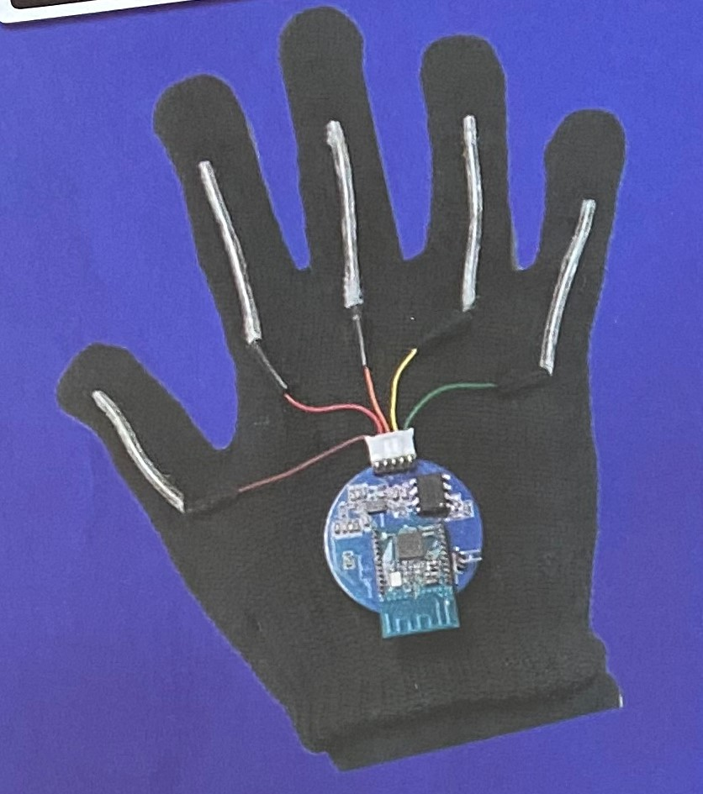

ABD’de bulunan California Üniversitesinden bilim insanları Amerikan işaret dilini akıllı telefon aracılığı ile konuşmaya çeviren bir eldiven geliştirdi. Eldivende parmak hareketlerini algılayan ince ve esnek algılayıcılar bulunuyor. Algılanan hareketler elektrik sinyallerine dönüştürülerek eldivendeki baskılı devre kartına iletiliyor. Son olarak, baskılı devre kartı da bu sinyalleri saniyede bir sözcüklük hızla konuşmaya çeviren akıllı telefona kablosuz bir biçimde iletiyor. Bu eldivenle, Amerikan işaret dilini kullananlar ve herhangi bir işaret dilini kullanmayanlar arasındaki iletişimin kolaylaştırılması hedefleniyor.

Melek VANOĞLU
(Bilim Çocuk Dergisinden Alıntı Yapılmıştır.)

